Личный кабинет военнослужащего теперь доступен в МФЦ!
21.01.2026
В секторах пользовательского сопровождения центров «Мои Документы» Воронежской области открыт доступ к цифровой платформе Министерства обороны РФ. Теперь получать важную информацию по службе стало еще проще.
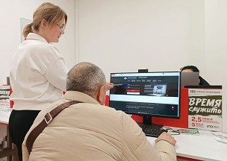
Зарегистрироваться на платформе могут:
- те, кто служит по контракту;
- гражданский персонал военного ведомства.
В личном кабинете вы найдете:
- расчетные листки и данные по выплатам;
- приказы и документы по службе;
- информацию о пенсионных накоплениях;
- сервис онлайн-подачи заявлений в Минобороны и многое другое.
Зарегистрироваться в личном кабинете военнослужащего можно по ссылке – как самостоятельно, так и в секторах пользовательского сопровождения МФЦ.
В случае возникновения затруднений специалисты МФЦ окажут помощь при работе с сервисом.

